***Giáo trình***

**Lập trình Ứng dụng Di động**

**GS. Phan Viết Hoàng**

**Bài học 6 (Buổi 6)**

**Tạo mô hình**

# Tham khảo

# <http://csc.edu.vn/lap-trinh-di-dong/tin-tuc/Tin-cong-nghe-LTDD/10-buoc-don-gian-de-bien-y-tuong-thanh-ung-dung-di-dong-719>

* <http://idesign.vn/kien-thuc/wireframing-va-protyping-cho-ung-dung-mobile/>
* <https://creator.ionic.io>

**10 bước đơn giản để biến ý tưởng thành ứng dụng di động**

**(**[**http://csc.edu.vn/lap-trinh-di-dong/tin-tuc/Tin-cong-nghe-LTDD/10-buoc-don-gian-de-bien-y-tuong-thanh-ung-dung-di-dong-719**](http://csc.edu.vn/lap-trinh-di-dong/tin-tuc/Tin-cong-nghe-LTDD/10-buoc-don-gian-de-bien-y-tuong-thanh-ung-dung-di-dong-719)**)**

Bước 1: Đặt mục tiêu



Bước 2: Phác thảo ý tưởng

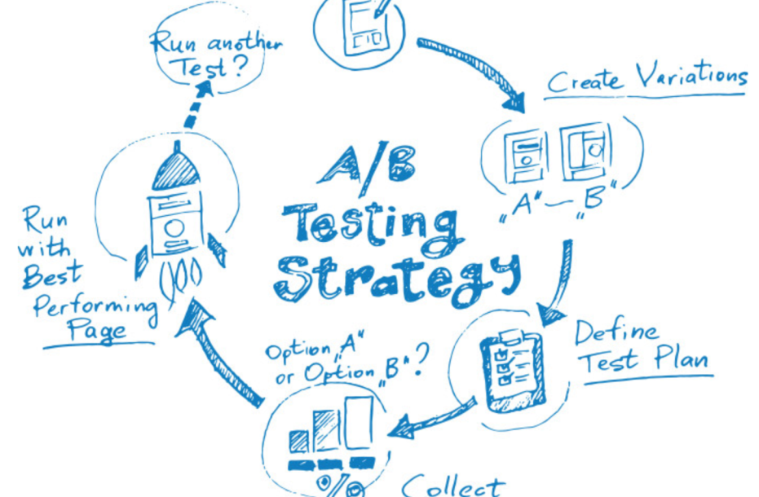

Bước 3: Nghiên cứu, nghiên cứu và sau đó nghiên cứu tỉ mỉ hơn nữa



Bước 4: Tạo mô hình

Trong thế giới công nghệ, thiết kế wireframe hay mô hình chính là một kịch bản đồ họa xuất sắc. Đây chính là nơi để thể hiện ra ý tưởng phát thảo và thiết kế, và bạn sẽ cụ thể hóa những ý tưởng đó rõ ràng và theo dạng chức năng hơn. Đây chính là nền tảng cho quá trình phát triển ứng dụng, vì thế nó là bước cực kì quan trọng.

Sẽ có những mẫu stack (http://www.creativebloq.com/wireframes/top-wireframing-tools-11121302) có sẵn trong wireframe trên web mà bạn có thể lấy để hỗ trợ cho việc hiện thực hóa bản phác thảo với những chức năng như nhấp vào các icons.

Bí quyết chính là bạn phải tìm được những mẫu stack mà bạn thấy thích, phù hợp và sử dụng dễ dàng

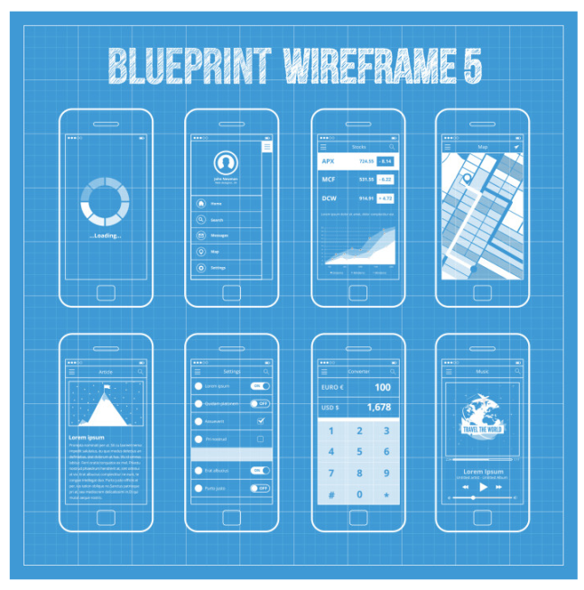

Bước 5: Thiết kế giao diện

Bước 6: Xây dựng ứng dụng

Bước 7: Kiểm tra bản demo

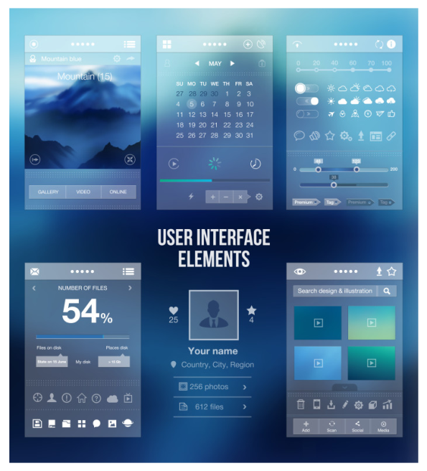

Bước 8: Sửa đổi và điều chỉnh

Bước 9: Kiểm tra lần cuối

Bước 10: Phát hành ứng dụng Bạn đã về đến đích! Bạn đã hiện thực hóa ý tưởng

**Wireframing và Protyping cho ứng dụng Mobile**

**(**[**http://idesign.vn/kien-thuc/wireframing-va-protyping-cho-ung-dung-mobile/**](http://idesign.vn/kien-thuc/wireframing-va-protyping-cho-ung-dung-mobile/) **)**

* Quy luật Bối Cảnh

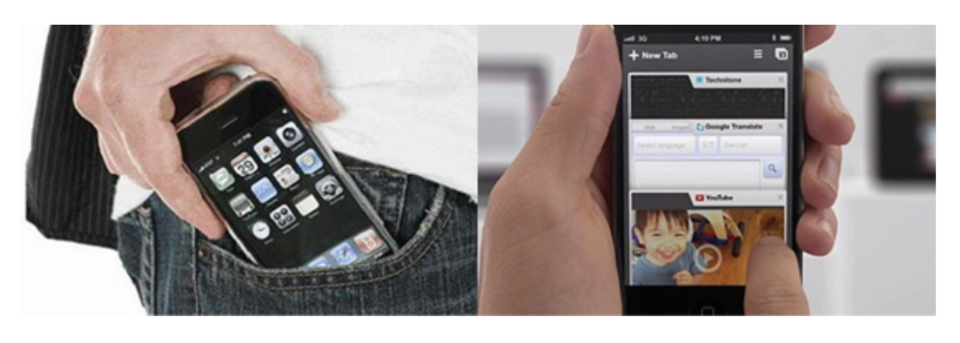

* Những Nhiệm vụ (Task) độc lập
  + **Đơn giản**
  + **Dễ hiểu**
  + **Giới hạn chỉ với 3 bước (ít hơn thì càng tốt).**
* Vấn đề về … Ngón tay

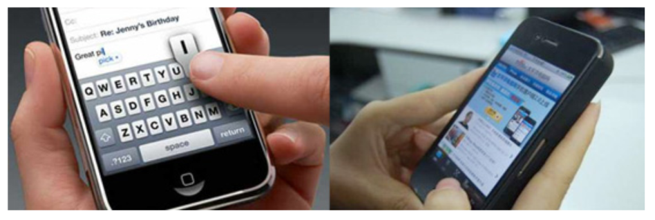

* Sử dụng OS Guide
* Hãy làm nó thật đẹp

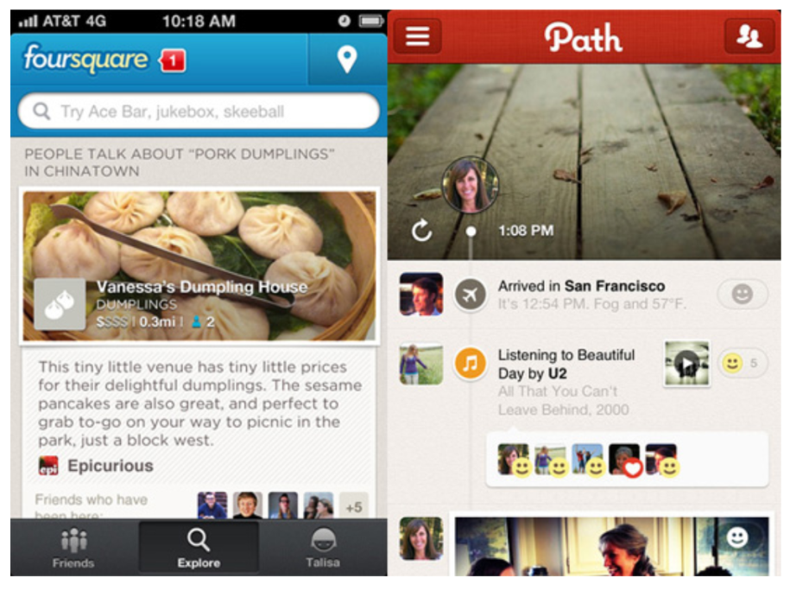

* Paper Prototyping - Phác sơ đồ trên giấy

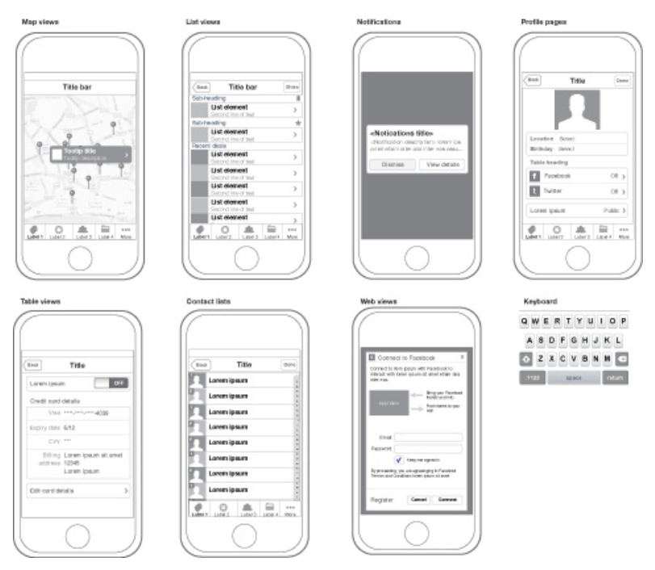

**Tạo mô hình với Ionic Creator**

**(**[**https://creator.ionic.io**](https://creator.ionic.io)**)**

* Giao diện

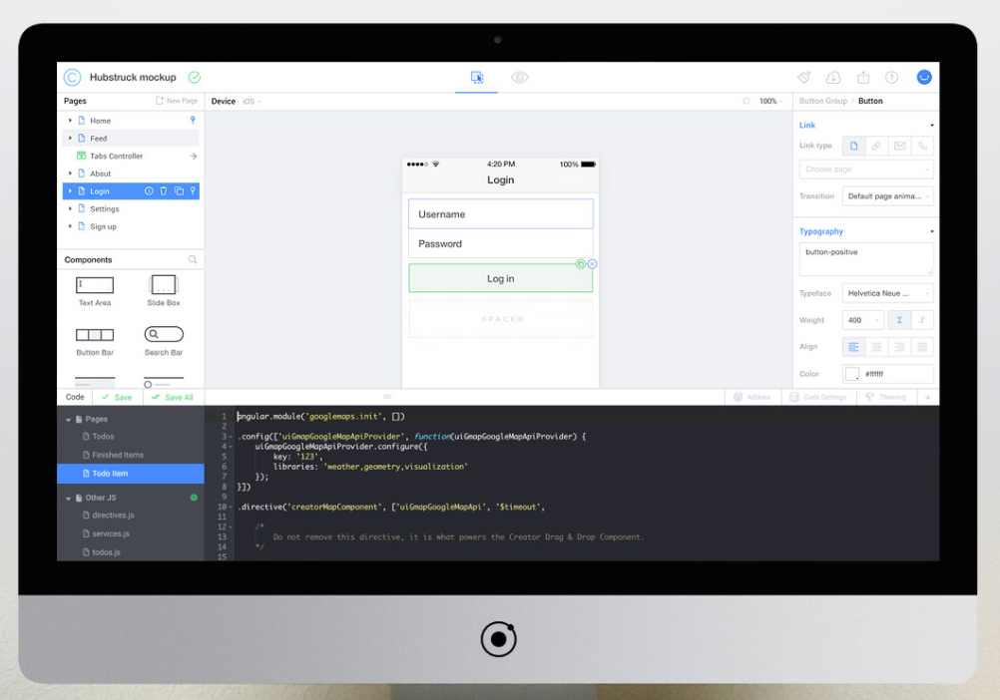

* Bước thiết kế

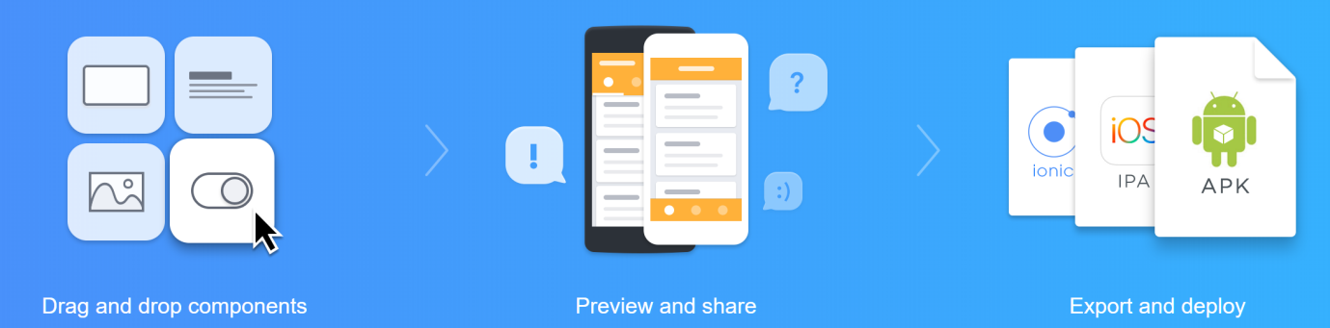

* Chạy trên tất cả công cụ

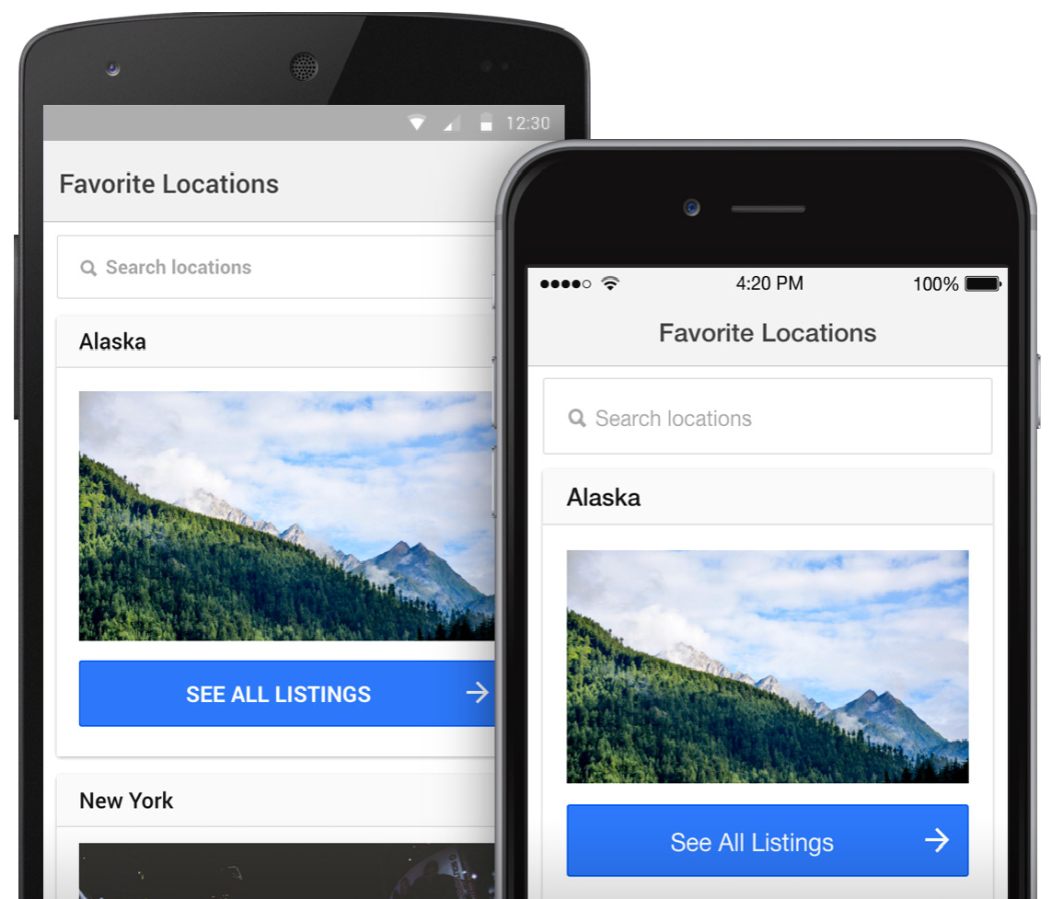

* Giao diện ATM

Đăng nhập

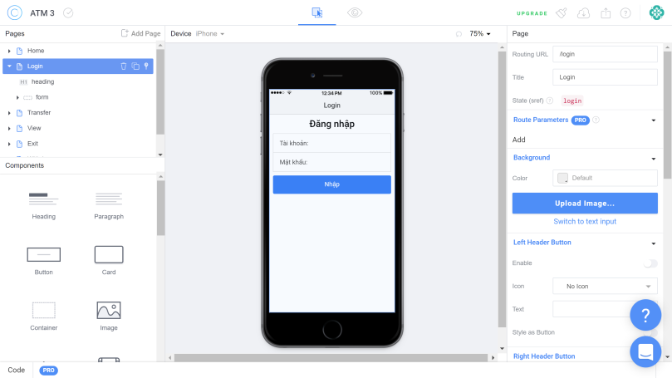

Trang chủ

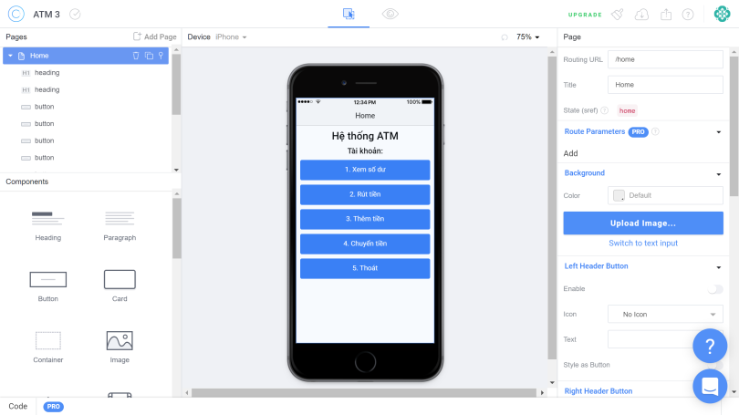

Chuyển tiền

